Tin học 9

Tiết 2 - 3

Bài 2: MẠNG THÔNG TIN TOÀN CẦU INTERNET

Nội dung bài học

1. Internet là gì?

Internet là hệ thống kết nối các máy tính và mạng máy tính ở quy mô toàn thế giới.
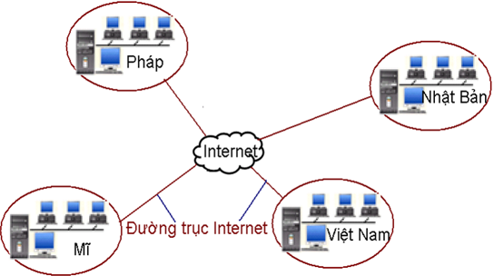
Hình 1.12. Các mạng máy tính kết nối thành mạng Internet.

2. Một số dịch vụ trên Internet
a) Tổ chức và khai thác thông tin trên Web
Word Wide Web (WWW còn gọi là web): tổ chức thông tin (văn bản, hình ảnh, …) dưới dạng các trang nội dung, gọi là các trang web.
• Người dùng có thể truy cập các trang web bởi chương trình máy tính (trình duyệt).
• Có thể truy cập đến các trang web khác do có sự liên kết.
b) Tìm kiếm thông tin trên Internet.
• Máy tìm kiếm: công cụ giúp tìm kiếm thông tin dựa trên các từ khoá liên quan.
Ví dụ: công cụ tìm kiếm Google, Bing, …
• Danh mục thông tin (directory): trang web chứa danh sách các trang web khác có nội dung được phân theo chủ đề.
Ví dụ: danh mục thông tin trên các trang web của yahoo.
Lưu ý: cần chú ý về vấn đề bản quyền trên Internet.
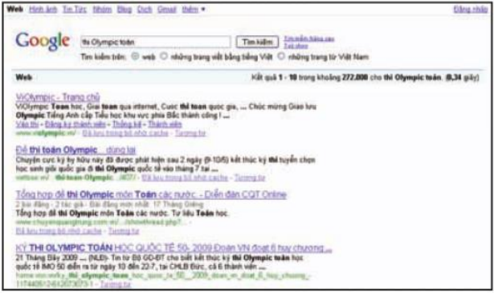
Hình 1.14. Kết quả tìm kiếm bằng máy tìm kiếm Google
c) Thư điện tử
• Là dịch vụ trao đổi thông tin trên Internet thông qua hộp thư điện tử.
Có thể đính kèm các tệp (phần mềm, văn bản, âm thanh, hình ảnh, video …)
• Có thể trao đổi thông tin một cách nhanh chóng, tiện lợi với chi phí thấp.
Ví dụ: thư điện tử của gmail, yahoo, …
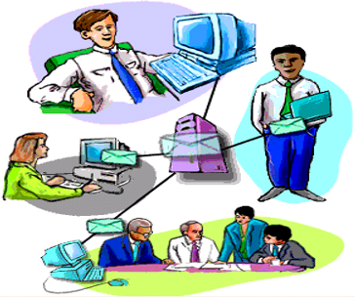

3. Một vài ứng dụng khác trên Internet.
a) Hội thảo trực tuyến
• Tổ chức các hội thảo, cuộc họp từ xa với sự tham gia nhiều người ở các nơi khác nhau. Hình ảnh, âm thanh của người dùng được phát trực tuyến hiển thị qua màn hình, loa.
Ví dụ: phần mềm Skype, Facetime, Zalo Time, …
b) Đào tạo qua mạng
• Người học có thể truy cập Internet để nghe các bài giảng, trao đổi hoặc nhận các chỉ dẫn, bài tập từ giáo viên, tài liệu học tập,… ngay qua mạng mà không cần phải đến lớp.
Ví dụ: học tiếng Anh trực tuyến qua mạng
c) Thương mại điện tử
• Các doanh nghiệp, cá nhân có thể đưa nội dung văn bản, hình ảnh giới thiệu, đoạn video quảng cáo về sản phẩm lên trang web.
• Người dùng có thể truy cập Internet, vào các “chợ”, “gian hàng” điện tử để lựa chọn sản phẩm và chuyển về tận nhà.
• Nhờ khả năng thanh toán qua mạng, các dịch vụ tài chính ngân hàng có thể sử dụng với Internet, tạo sự thuận tiện cho mọi người.
Ví dụ: Trang web thương mại điện tử Amazon, Tiki, Lazada, …
• Ngoài ra chúng ta còn có mạng xã hội (Facebook, Twiter), trò chơi trực tuyến (game online) nhờ Internet.

4. Làm thế nào để kết nối Internet?

Người dùng kết nối với Internet thông qua nhà cung cấp dịch vụ Internet để được hỗ trợ cài đặt và cấp quyền truy cập Internet.

Một số nhà cung cấp dịch vụ Internet ở Việt Nam:

- Tập đoàn Bưu chính viễn thông VNPT

- Tập đoàn Viễn thông quân đội Viettel

- Tập đoàn FPT

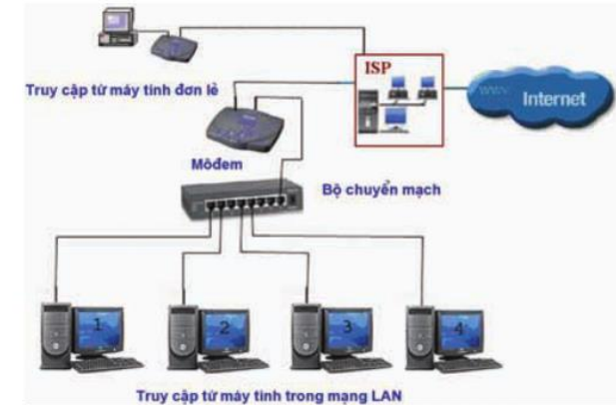

Hình 1.17. Kết nối máy tính và mạng máy tính với Internet
BÀI TẬP
Câu 1: Phát biểu nào sau đây, nêu chính xác nhất về mạng Internet ?
A. Là mạng của các mạng, có quy mô toàn cầu
B. Là môi trường truyền thông toàn cầu dựa trên kỹ thuật máy tính
C. Là mạng sử dụng chung cho mọi người, có rất nhiều dữ liệu phong phú
D. Là mạng có quy mô toàn cầu hoạt động dựa trên giao thức TCP/IP
Câu 2: WWW là viết tắt của cụm từ nào sau đây ?
A. World Win Web
B. World Wide Web
C. Windows Wide Web
D. World Wired Web
Câu 3: Máy tìm kiếm là:
A. Là công cụ tìm kiếm các thông tin trong máy tính
B. Là một loại máy được nối thêm vào máy tính để tìm kiếm thông tin trên Internet
C. Là một phần mềm cái đặt vào máy tính dàng để tìm kiếm thông tin
D. Là một công cụ được cung cấp trên Internet giúp tìm kiếm thông tin trên cơ sở các từ khóa liên quan đến vấn đề cần tìm.
Câu 4: Làm thế nào để kết nối Internet?
A. Người dùng đăng kí với một nhà cung cấp dịch vụ Internet để được hỗ trợ cài đặt Internet
B. Người dùng đăng kí với một nhà cung cấp dịch vụ Internet để được cấp quyền truy cập Internet
D. Người dùng đăng kí với một nhà cung cấp dịch vụ Internet (ISP) để được hỗ trợ cài đặt và cấp quyền truy cập Internet
C. Wi-Fi
Câu 5: Một vài ứng dụng trên Internet
A. Hội thảo trực tuyến B. Đào tạo qua mạng
C. Thương mại điện tử D. Tất cả các đáp án trên.
Câu 6: Làm thế nào để máy tính của em có thể kết nối được với mạng Internet?

Câu 7: Khi đặt mua vé xem bóng đá của đội tuyển Việt Nam qua Internet. Em đã sử dụng loại dịch vụ (ứng dụng) nào trên Internet?

DẶN DÒ
Học sinh chép nội dung bài học (màu xanh dương) và làm các bài tập trên vào tập.
Giáo viên sẽ kiểm tra tập để cộng điểm vào điểm ĐGTX.
GHI CHÚ
- Nội dung bài mới : màu xanh dương
- Bài giảng : màu đỏ
- Bài tập : màu đen
- Dặn dò : màu nâu

Chúc các em học tập tốt!

